Information till boende i BRF Fågelsången 1

Individuell mätning (IMD) av vatten och el

Bra för både din ekonomi och för miljön!

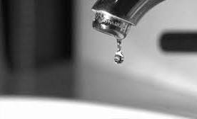

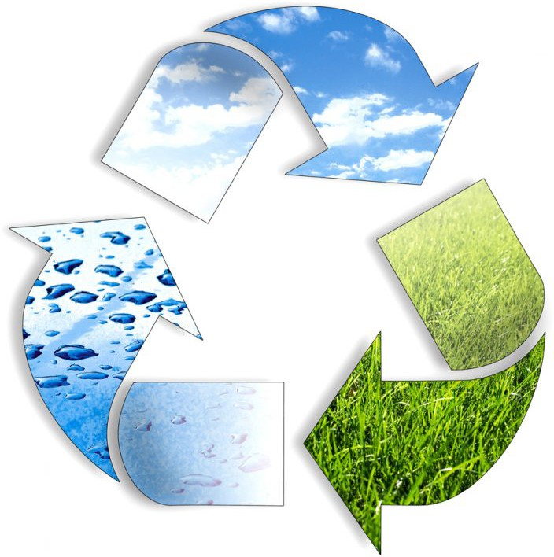

Ta kontroll över energiförbrukningen

och sänk dina boendekostnader!

Visst är det bra för miljön att spara energi genom att hushålla med el och varmvatten. Men det är ännu bättre när det lönar sig för dig själv också!

Därför har styrelsen valt att reparera systemet för individuell mätning av förbrukningen. Tidigare har alla boende fått dela på den totala förbrukningen efter lägenhets storlek, oav- sett om man sparar eller slösar.

Med individuell mätning betalar du istället för det just du förbrukar. Genom att hushålla med energin kan du sänka boendekostnaderna rejält, samtidigt som du gör en god insats för miljön. Det kan man kalla ren förtjänst, eller hur?

Mer tips på hur du sparar energi finns på [www.energimyndigheten.se](http://www.energimyndigheten.se/) och [www.minplanet.se](http://www.minplanet.se/)

# -Varför har vi individuell mätning?

Vi tycker det är mer rättvist att varje boende betalar för sin egen förbrukning.

Med individuell mätning kan du själv påverka och minska dina boendekostnader genom att spara vatten och el. Om du känner till din förbrukning av vatten och energi är du också mer benägen att spara.

Lägre energiförbrukning är också bra för miljön.

# -Vad händer med avgiften när jag ska betala för min förbrukning av vatten och el?

Grundavgiften är den samma oavsett förbrukning av vatten och el. Vatten och el kommer att debiteras för faktisk förbrukning.

Därtill kommer en schablon för värme kommer beräknat efter andelstal.

# -Hur betalar jag för vatten och el?

Avgiften för lägenheten betalar du i förskott som vanligt. Kostnaderna för vatten och el betalar du i efterskott med tre månaders fördröjning. Det betyder exempelvis

att du betalar för din förbrukning under december, januari och februari på hyresavin för april - som ska betalas senast 31/3.

Ta kontroll över energiförbrukningen

och sänk dina boendekostnader!

Hur kan jag minska min förbrukning?

Du kan till exempel duscha kortare tid, inte diska under rinnande vatten och byta ut dina glödlampor till tex led.

Se också till att vattenkranarna inte står och droppar eller att det rinner i toaletten.

# -Var kan jag se hur mycket jag förbrukar?

Det finns flera sätt att kontrollera förbrukningen. Du kan läsa av vattenmätarna i lägenheten och elmätaren vid elcentralen. Den uppmätta förbrukningen i lägenheten står också på din hyresavi.

Du kan även kontrollera din förbrukning dagligen genom att logga in på ”Min energi” på minenergi.elvaco.se.

# -Är det bra för miljön att minska varmvattenförbrukningen?

Ja, du sparar både energi och dricksvatten, som är viktiga resurser för ett hållbart samhälle.

# -Vad händer med betalningen om jag flyttar?

Eftersom du betalar för förbrukningen i efterskott kommer du att få räkningar de kommande tre månaderna efter att du har flyttat.

# -Hur gör andra fastighetsbolag i Sverige?

Individuell mätning av både el och vatten blir allt vanligare.

# -Jag tror det är fel på min mätare. Vart ska jag vända mig?

Kontakta Styrelsen (brf.fagelsangen1@gmail.com) eller Elvaco via ”Min Energi”.

# -Hur mycket kostar vatten och el vid individuell mätning?

Vi har valt att bara debitera för faktisk förbrukning.

Kostnaden ska över tid vara den självkostnad föreningen har för olika inköp, skatter, nätavgifter mm.

Eftersom olika kostnader faktureras till föreningen med olika intervall och fördröjning

gör vi en kalkyl för el, kallvatten respektive varmvatten som ligger så nära som möjligt vad den faktiska kostnaden senare kan visa sig bli.

Någon efterjustering görs inte.

För närvarande debiteras förbrukningen med nedanstående tariffer.

**El:** 4 kr/kWh

**Kallvatten:** 9.10 kr/m3

**Varmvatten:** 62 kr/m3

priserna är inklusive moms